# Wyższa Szkoła Przedsiębiorczości i Administracji w LublinieWyższa Szkoła Przedsiębiorczości i Administracji w Lublinie

Kierunek: Informatyka

Specjalność: Projektowanie i eksploatacja systemów informatycznych

Tryb studiów: **niestacjonarny**

Poziom studiów: **I stopnia**

**Wykonanie i implementacja aplikacji webowej do zarządzania portfelem kryptowalut**

Development and implementation of a web application for managing a cryptocurrency portfolio

Autor: **Damian Marek Jamróz**Nr albumu: **60192**  
Promotor: **dr inż. Sylwester Korga**

**Oświadczenie kierującego pracą.**

Oświadczam, iż niniejsza praca została przygotowana pod moim kierunkiem i stwierdzam, że spełnia ona warunki do przedstawienia jej w postępowaniu o nadanie tytułu zawodowego.

………………………….. …………………………..

(data) (podpis)

**Oświadczenie autora pracy**

Świadomy odpowiedzialności prawnej oświadczam, iż niniejsza praca dyplomowa została napisana przeze mnie samodzielnie nie narusza praw autorskich w rozumieniu ustawy z dnia 4 lutego 1994 roku o prawie autorskim i prawach pokrewnych (Dz.U. Nr 24, poz 83 z poźn. zm.) oraz dóbr osobistych chronionych prawem cywilnym dodatkowo nie zawiera treści uzyskanych w sposób niezgodny z obowiązującymi przepisami.

Oświadczam również, że przedstawiona praca nie była wcześniej podmiotem procedur związanych z uzyskaniem tytułu zawodowego w wyższej uczelni.

Ponadto oświadczam, iż niniejsza wersja pracy jest identyczna z załączoną wersją elektroniczną.

………………………….. …………………………..

(data) (podpis)

**Spis treści**

1. Wstęp 7

1.1 Wstęp 7

1.2 Cel pracy 7

1.3 Zakres pracy 8

2. Przegląd wykorzystanych technologii 10

2.1 HTML - Podstawowy język znaczników do tworzenia struktury strony internetowej 10

2.2 JavaScript - Język programowania do dynamicznej manipulacji treścią strony 11

2.3 TypeScript - Typowany nadzbiór JavaScript dla większej niezawodności kodu 12

2.4 React - Biblioteka do budowy interaktywnych interfejsów użytkownika 13

2.5 React Router DOM - Biblioteka do zarządzania routingiem w aplikacjach React 15

2.6 TanStack Query - Narzędzie do zarządzania asynchronicznymi danymi serwera w React 15

2.7 Vite - Nowoczesne narzędzie do szybkiego budowania aplikacji frontendowych 16

2.8 Hypertext Transfer Protocol - Protokół komunikacyjny dla wymiany danych w sieci 18

2.9 Axios - Biblioteka do komunikacji HTTP w aplikacjach frontendowych 20

2.10 Firebase - Platforma dla backendu aplikacji webowych, oferująca bazę danych i autoryzację 21

2.11 Styled Components - Biblioteka do stylowania komponentów w aplikacjach React 22

3. Specyfikacja aplikacji 23

3.1 Zarządzanie kontem przez użytkownika 24

3.2 Widok listy kryptowalut 25

3.3 Portfel użytkownika 28

3.3.1 Tworzenie portfolio 28

3.3.2 Usuwanie walut z portfolio 28

3.3.3 Dodawanie transakcji do portfolio 28

3.3.4 Edycja transakcji w portfolio 29

3.3.5 Usunięcie transakcji z portfolio 29

3.3.6 Śledzenie zysków i strat 29

4. Przygotowanie danych użytkowych 31

4.1 CoinGecko API 31

4.2 Firebase Realtime Database 31

4.2.1 Logowanie i rejestracja 31

4.2.2 Portfele użytkowników 32

4.2.3 Transakcje 32

4.3 Struktura danych w Firebase 32

5. Aplikacja kliencka - wykonanie 34

5.1 Struktura aplikacji 34

5.2 Interfejs aplikacji 34

5.2.1 Strona główna 35

5.2.1 Logowanie i rejestracja 42

5.2.2 Zakładka Portfolio 46

5.2.3 Szczegółowy widok wybranej kryptowaluty 53

6. Podsumowanie 57

Literatura 58

# Wstęp

W tym rozdziale przedstawiony zostanie wstęp, cel oraz zakres pracy inżynierskiej.

## 1.1 Wstęp

Współczesny świat jest świadkiem rewolucji cyfrowej, która przekształca sposób, w jaki ludzie żyją, pracują i komunikują się. Aplikacje webowe, jako kluczowe narzędzia tej transformacji, odgrywają dużą rolę w codziennym życiu miliardów ludzi. Nie są one już tylko prostymi stronami internetowymi, ale zaawansowanymi systemami, które umożliwiają realizację skomplikowanych zadań, dostęp do szerokiej gamy usług i nieograniczoną interakcję społeczną. W tym kontekście, rozwój aplikacji webowych nie jest już tylko kwestią technologiczną, ale staje się elementem kultury współczesnej, wpływającym na kształtowanie nowych modeli biznesowych, edukacyjnych i społecznych.

Jednym z obszarów, w którym technologia odgrywa szczególnie ważną rolę, jest rynek kryptowalut. To dynamicznie rozwijająca się branża, pełna wyzwań i możliwości, która przyciąga wielu doświadczonych inwestorów, jak i osoby dopiero stawiające pierwsze kroki w świecie finansów cyfrowych. To właśnie z myślą o tych użytkownikach powstała aplikacja, będąca tematem tej pracy inżynierskiej. Jej zadaniem jest nie tylko ułatwienie dostępu do podstawowych informacji o kryptowalutach, ale również wsparcie w zarządzaniu portfelem inwestycyjnym oraz analizowaniu wyników finansowych.

## 1.2 Cel pracy

Głównym celem niniejszej pracy inżynierskiej jest dogłębne zbadanie i zaprezentowanie możliwości, jakie oferuje biblioteka React w kontekście tworzenia nowoczesnych aplikacji webowych. Praca ta ma na celu nie tylko teoretyczne przedstawienie zalet biblioteki React, ale również praktyczne wykorzystanie tej biblioteki do zaprojektowania i stworzenia aplikacji, która będzie służyć jako narzędzie do monitorowania rynku kryptowalut oraz zarządzania własnym portfolio inwestycyjnym.

Założeniem biblioteki React, które stanowi o jego wyjątkowości, jest umożliwienie szybkiego i efektywnego tworzenia interfejsów użytkownika, które są zarówno skalowalne, jak i łatwe w utrzymaniu. Biblioteka ta, dzięki swojemu deklaratywnemu charakterowi i jednokierunkowemu przepływowi danych, umożliwia tworzenie aplikacji, które są nie tylko wydajne, ale również zapewniają doskonałe doświadczenia dla użytkowników końcowych.

W kontekście rosnącego zainteresowania rynkiem kryptowalut, aplikacja webowa stworzona w ramach tej pracy będzie stanowiła praktyczny przykład wykorzystania biblioteki React do budowy narzędzia, które nie tylko dostarczy aktualnych informacji o cenach kryptowalut, ale również umożliwi użytkownikom zarządzanie ich inwestycjami w sposób intuicyjny i dostosowany do ich indywidualnych potrzeb. Praca ta ma również na celu podkreślenie znaczenia wyboru odpowiednich narzędzi technologicznych w procesie tworzenia aplikacji webowych, które są coraz bardziej złożone i wymagające. Wybór biblioteki React jako głównego narzędzia do realizacji projektu nie jest przypadkowy, lecz wynika z jego zdolności do radzenia sobie z wyzwaniami współczesnego programowania webowego oraz z jego rosnącej popularności wśród programistów na całym świecie.

## 1.3 Zakres pracy

Realizacja celów określonych w pracy inżynierskiej wymaga przeprowadzenia szeregu skomplikowanych i wieloetapowych działań. Poniżej przedstawiono poszczególne etapy, które zostaną wykonane w celu osiągnięcia założonego celu:

1. **Przegląd i analiza dostępnych technologii**: Dokładne zbadanie i ocena technologii webowych dostępnych na rynku, z naciskiem na te, które są najbardziej odpowiednie dla tworzenia aplikacji webowych, w tym bibliotek i frameworków JavaScript.
2. **Charakteryzacja biblioteki React**: Szczegółowy opis architektury, filozofii oraz ważnych cech biblioteki React, które przyczyniają się do jego popularności i efektywności w tworzeniu interfejsów użytkownika.
3. **Opracowanie wymagań funkcjonalnych i niefunkcjonalnych aplikacji**: Zdefiniowanie kluczowych funkcji, jakie ma spełniać aplikacja, oraz wymagań niefunkcjonalnych, takich jak wydajność, bezpieczeństwo i skalowalność.
4. **Projektowanie architektury bazy danych**: Stworzenie schematu bazy danych, który będzie efektywnie przechowywał dane niezbędne dla działania aplikacji.
5. **Implementacja backendu aplikacji**: Wykorzystanie platformy Firebase jako bazy danych oraz systemu autoryzacji. Firebase pełni rolę zaplecza, obsługując logowanie, autoryzację użytkowników i przechowywanie danych, co umożliwia płynną komunikację między frontendem a danymi aplikacji.
6. **Tworzenie interfejsu użytkownika**: Projektowanie i implementacja frontendu aplikacji z wykorzystaniem biblioteki React, zapewniającego intuicyjną i responsywną obsługę przez użytkowników.
7. **Testowanie manualne**: Przeprowadzenie testów manualnych w celu identyfikacji błędów użytkowych.
8. **Wdrożenie aplikacji**: Publikacja gotowej aplikacji w środowisku produkcyjnym, co umożliwi jej dostępność dla szerszego grona odbiorców.

# Przegląd wykorzystanych technologii

Rozdział ten zostanie poświęcony przedstawieniu technologii, bibliotek oraz frameworków wykorzystanych do stworzenia aplikacji.

## 2.1 HTML - Podstawowy język znaczników do tworzenia struktury strony internetowej

HTML, czyli HyperText Markup Language, jest standardowym językiem znaczników używanym do tworzenia struktur stron internetowych i aplikacji webowych. Od momentu jego stworzenia w 1991 roku przez Tima Bernersa-Lee, HTML ewoluował, dostosowując się do rosnących wymagań nowoczesnego internetu.[1]

HTML zaczął być stosowany w celu formatowania i prezentowania treści w sieci WWW (World Wide Web). Z biegiem lat, kolejne wersje HTML wprowadzały nowe znaczniki i atrybuty, które pozwalały na tworzenie coraz bardziej zaawansowanych i interaktywnych stron internetowych. HTML5, najnowsza wersja HTML, zawiera wsparcie dla multimediów, grafiki, animacji i wielu innych funkcji, które wcześniej wymagały dodatkowych wtyczek lub skomplikowanego kodu JavaScript.[2]

Podstawowe elementy HTML:

* Znaczniki: HTML używa znaczników do definiowania różnych części strony, od nagłówków i akapitów po formularze i obrazy.
* Elementy: Każdy znacznik tworzy element, który może zawierać atrybuty określające jego właściwości lub zachowanie.
* Struktura: HTML definiuje strukturę strony, umożliwiając przeglądarkom internetowym interpretowanie i wyświetlanie treści zgodnie z intencją twórcy.

HTML jest nieodłącznym elementem każdej strony internetowej i stanowi podstawę, na której budowane są bardziej złożone technologie, takie jak CSS (Cascading Style Sheets) do stylowania elementów na stronie i JavaScript do dodawania interaktywności. Współpracuje z Reactem (biblioteka JavaScript), który dynamicznie manipuluje DOM (Document Object Model) stworzonym przez HTML, aby tworzyć bogate i interaktywne widoki dla użytkownika.

## 2.2 JavaScript - Język programowania do dynamicznej manipulacji treścią strony

JavaScript, zaprojektowany przez Brendana Eicha i wprowadzony w 1995 roku, szybko stał się nieodłącznym elementem internetu dzięki swojej zdolności do tworzenia interaktywnych stron webowych. Język ten, pierwotnie znany jako Mocha, a następnie LiveScript, ostatecznie przyjął nazwę JavaScript, stając się standardem w przeglądarkach internetowych po formalnym zatwierdzeniu standardu ECMAScript w czerwcu 1997 roku przez Ecma International.[3]

JavaScript, przeszedł znaczącą transformację, stając się językiem, który zrewolucjonizował sposób, w jaki interaktywne strony internetowe są budowane. W 1997 roku, po przyjęciu standardu ECMAScript, JavaScript zyskał solidne fundamenty, które umożliwiły jego dalszy rozwój. Kluczowe wersje języka, takie jak ECMAScript 3 z 1999 roku, ugruntowały jego pozycję, a ECMAScript 5 z 2009 roku wprowadziło istotne ulepszenia, w tym metody dla tablic i tryb ścisły. Największym przełomem była jednak wersja ECMAScript 6 (ES6) z 2015 roku, która wprowadziła zaawansowane funkcje, takie jak klasy, moduły, let i const, funkcje strzałkowe, i promisy, co znacznie poszerzyło możliwości programistów.[4]

Jedną z kluczowych cech JavaScript jest jego dynamiczne typowanie. Oznacza to, że typy danych są określane w trakcie wykonania programu, co przynosi zarówno zalety, jak i wyzwania. Z jednej strony, dynamiczne typowanie zapewnia dużą elastyczność w tworzeniu i prototypowaniu kodu, umożliwiając programistom szybkie wprowadzanie zmian i adaptację do nowych wymagań. Z drugiej strony, może to prowadzić do trudniejszego wykrywania błędów, ponieważ problemy z typami danych mogą ujawnić się dopiero podczas wykonania programu, a nie w fazie kompilacji.

W praktyce, dynamiczne typowanie w JavaScript może prowadzić do błędów w czasie wykonania, które są trudne do zidentyfikowania i naprawienia, szczególnie w większych projektach. W odpowiedzi na te wyzwania, społeczność programistyczna opracowała różne narzędzia i praktyki, aby ułatwić zarządzanie typami danych i poprawić jakość kodu. Przykładem takiego narzędzia jest TypeScript.[5]

JavaScript jest nie tylko wszechstronny, ale również unikalny jako jedyny język, który działa natywnie w przeglądarkach internetowych, co czyni go kluczowym narzędziem dla front-end deweloperów. Umożliwia on tworzenie dynamicznych stron internetowych, manipulację DOM (Document Object Model), a także obsługę zdarzeń użytkownika. Dzięki Node.js, JavaScript znalazł również zastosowanie po stronie serwera, co pozwala na tworzenie kompleksowych aplikacji webowych w jednym języku. Bogaty ekosystem bibliotek i frameworków, takich jak React, Angular, Vue.js, wspiera deweloperów w tworzeniu złożonych aplikacji webowych, a narzędzia takie jak Webpack i Babel umożliwiają nowoczesne zarządzanie kodem.

JavaScript jest nieodzownym elementem współczesnych technologii webowych. Jego zastosowania obejmują nie tylko tradycyjne strony internetowe, ale także aplikacje jednostronicowe (SPA), aplikacje mobilne (za pomocą React Native), oraz aplikacje desktopowe (przy użyciu Electron). Wraz z rozwojem technologii, JavaScript znajduje również zastosowanie w dziedzinach takich jak Internet Rzeczy (IoT) oraz sztuczna inteligencja (AI), dzięki narzędziom takim jak TensorFlow.js.

JavaScript jest wspierany przez aktywną i zaangażowaną społeczność programistów. Organizowane są liczne konferencje, takie jak JSConf, które promują wymianę wiedzy i rozwój języka. Dzięki ciągłej ewolucji i wsparciu społeczności, JavaScript pozostaje jednym z najważniejszych języków programowania w świecie technologii, z perspektywą dalszego rozwoju i nowych zastosowań.

## 2.3 TypeScript - Typowany nadzbiór JavaScript dla większej niezawodności kodu

W miarę rozwoju JavaScriptu i wzrostu skomplikowania aplikacji webowych, społeczność programistów zaczęła poszukiwać sposobów na ulepszenie skalowalności i zarządzania kodem. W odpowiedzi na te potrzeby, Microsoft wprowadził TypeScript w 2012 roku, nadbudowę nad JavaScriptem, która wprowadza statyczne i silne typowanie i nowoczesne funkcje językowe, które są kompilowane do czystego JavaScriptu.[6] Statyczne typowanie pozwala na wychwytywanie błędów związanych z typami danych już na etapie kompilacji, zanim kod zostanie uruchomiony, co przyczynia się do zwiększenia niezawodności aplikacji.[7] TypeScript jest więc darmowym i open-sourceowym językiem programowania stworzonym do tworzenia dużych aplikacji internetowych.[8]

Kluczowe cechy TypeScript:

* Statyczne typowanie: TypeScript umożliwia definiowanie typów dla zmiennych, argumentów funkcji i obiektów, co pomaga w wykrywaniu błędów przed uruchomieniem kodu.
* Interfejsy: Pozwalają na definiowanie kształtu obiektów, co jest szczególnie przydatne w dużych aplikacjach i przy pracy zespołowej.
* Klasy i dziedziczenie: TypeScript wspiera paradygmaty programowania obiektowego, takie jak klasy i dziedziczenie, co ułatwia organizację kodu.
* Dekoratory: Umożliwiają dodawanie metadanych i logiki do klas i ich członków, co może być wykorzystane w zaawansowanych wzorcach projektowych.
* Moduły: TypeScript wspiera moduły ES6, co pozwala na lepszą organizację kodu i jego ponowne wykorzystanie.
* Narzędzia: Zintegrowane narzędzia do refaktoryzacji i autouzupełniania w popularnych edytorach kodu, co znacznie przyspiesza pracę deweloperów.

TypeScript jest szczególnie ceniony w projektach, gdzie wymagana jest wysoka jakość kodu i łatwość utrzymania. Jego zastosowanie znacznie ułatwia współpracę w zespołach, gdzie różni programiści mogą pracować nad tym samym kodem. Dzięki TypeScript, programiści mogą pisać bardziej przewidywalny i łatwiejszy do zarządzania kod, co jest kluczowe w dużych aplikacjach webowych.

## 2.4 React - Biblioteka do budowy interaktywnych interfejsów użytkownika

React, stworzony przez zespół Facebooka i po raz pierwszy zaprezentowany w 2013 roku, zrewolucjonizował sposób budowania interaktywnych interfejsów użytkownika. Jako deklaratywna biblioteka JavaScript, React umożliwia tworzenie składników (komponentów) UI (User Interface), które są zarówno efektywne, jak i elastyczne, co czyni go jednym z najbardziej wpływowych narzędzi w dzisiejszym świecie front-endu.[9]

React został stworzony, aby sprostać wyzwaniom związanym z budowaniem dużych aplikacji z dynamicznymi interfejsami użytkownika. W odpowiedzi na ograniczenia istniejących rozwiązań, inżynierowie Facebooka opracowali bibliotekę, która wprowadzała innowacyjne podejście do renderowania komponentów. Z czasem React zyskał na popularności, stając się fundamentem dla wielu aplikacji internetowych, w tym głównych produktów Facebooka, takich jak Instagram i WhatsApp.

Kluczowe cechy biblioteki React:

* Komponentowy model budowy aplikacji: React zachęca do tworzenia reużywalnych komponentów, które zarządzają własnym stanem, co przekłada się na modularność i łatwość w utrzymaniu kodu.[10]
* JSX - JavaScript Syntax Extension: React wprowadził JSX, rozszerzenie składni JavaScript, które pozwala na łączenie HTML (HyperText Markup Language) z językiem JavaScript, co ułatwia tworzenie i zarządzanie interfejsem użytkownika.[11]
* Wirtualny DOM (Document Object Model): React wykorzystuje wirtualny DOM, co pozwala na optymalizację aktualizacji interfejsu użytkownika, minimalizując interakcje z kosztownym w utrzymaniu prawdziwym DOM.[12]
* Jednokierunkowy przepływ danych: Architektura biblioteki React opiera się na jednokierunkowym przepływie danych, co ułatwia zarządzanie stanem aplikacji i przewidywanie jej zachowania.

Zaawansowane możliwości biblioteki React:

* Hooki: Wprowadzone w wersji 16.8, hooki pozwalają na wykorzystanie stanu i innych funkcji tej biblioteki, w komponentach funkcyjnych, co otworzyło nowe możliwości w projektowaniu aplikacji.
* Context API: Umożliwia przekazywanie danych przez drzewo komponentów bez konieczności przekazywania argumentów na każdym poziomie, co znacznie upraszcza zarządzanie stanem w dużych aplikacjach.

## 2.5 React Router DOM - Biblioteka do zarządzania routingiem w aplikacjach React

React Router DOM to popularna biblioteka, która umożliwia zarządzanie trasami w aplikacjach React. Dzięki niej można łatwo tworzyć aplikacje wielostronicowe, w których nawigacja między różnymi widokami odbywa się bez przeładowywania strony.

Zamiast wysyłać każde żądanie do serwera, jak to ma miejsce w tradycyjnych stronach internetowych, React Router DOM pozwala na zmianę adresu URL i renderowanie nowego widoku bez odświeżania strony. Dzięki temu aplikacja działa szybciej, a użytkownik ma wrażenie płynniejszego działania. Na przykład po kliknięciu linku aplikacja może zmienić widok i pobrać potrzebne dane bez konieczności ładowania całej strony.[13]

Biblioteka ta dostarcza kilka komponentów które pozwalają na deklaratywne definiowanie tras i ich obsługę w aplikacji, np.:

* Route – definiuje, co ma być wyświetlane dla danego adresu URL,
* Link – umożliwia nawigację między trasami,
* Switch – pozwala renderować tylko pierwszy pasujący widok z listy tras.

## 2.6 TanStack Query - Narzędzie do zarządzania asynchronicznymi danymi serwera w React

TanStack Query, wcześniej znany jako React Query, jest jedną z najpopularniejszych bibliotek do zarządzania stanem serwera poprzez pobieranie danych dla aplikacji webowych. Ułatwia pobieranie, buforowanie, synchronizowanie i aktualizowanie stanu serwera w aplikacjach webowych.[14]

Podstawowe założenia TanStack Query:

* Automatyzacja procesu pobierania danych: TanStack Query automatyzuje procesy pobierania i synchronizacji danych, co pozwala deweloperom skupić się na logice biznesowej, a nie na zarządzaniu stanem serwera.
* Buforowanie i aktualizacje: Biblioteka inteligentnie zarządza buforowaniem i aktualizacjami danych, zmniejszając liczbę żądań do serwera i poprawiając wydajność aplikacji.
* Synchronizacja stanu: TanStack Query zapewnia, że stan serwera jest zawsze aktualny, synchronizując go z aplikacją w tle.

Zalety TanStack Query:

* Redukcja boilerplate’u: Używając TanStack Query, deweloperzy mogą usunąć wiele skomplikowanego i trudnego do zrozumienia kodu związane z zarządzaniem asynchronicznymi danymi.
* Łatwość utrzymania: Aplikacje stają się bardziej przewidywalne i łatwiejsze w utrzymaniu dzięki uproszczeniu procesu zarządzania danymi serwera.
* Wydajność: TanStack Query może mieć bezpośredni wpływ na odczucia użytkowników końcowych, sprawiając, że aplikacja jest szybsza i bardziej responsywna.

## 2.7 Vite - Nowoczesne narzędzie do szybkiego budowania aplikacji frontendowych

Vite jest nowoczesnym narzędziem do budowy aplikacji webowych, które zyskało uznanie dzięki swojej prędkości i wydajności. Został stworzony, aby usprawnić i przyspieszyć pracę deweloperów przy nowoczesnych projektach webowych, łącząc w sobie serwer deweloperski i narzędzie do budowania aplikacji.

Vite został stworzony, aby sprostać potrzebie szybszego czasu uruchamiania i gorącej wymiany modułów (Hot Module Replacement - HMR) w porównaniu do istniejących narzędzi takich jak Webpack. Jego celem jest uproszczenie procesu konfiguracji i zwiększenie prędkości rozwoju, szczególnie w dużych aplikacjach z wieloma zależnościami.[15]

Najważniejsze elementy Vite:

* Szybkość i wydajność: Dzięki wykorzystaniu natywnych modułów ES w przeglądarkach, Vite oferuje błyskawiczne uruchamianie projektów i aktualizacje HMR.
* Łatwość konfiguracji: Vite jest dostarczany z sensownymi ustawieniami domyślnymi, co pozwala na szybkie rozpoczęcie pracy bez konieczności skomplikowanej konfiguracji.
* Wsparcie dla różnych frameworków: Vite może być używany z popularnymi frameworkami takimi jak Vue, biblioteką React, a także z czystym JavaScriptem, oferując szablony i wsparcie dla TypeScript, JSX i Sass.

Przepływ pracy z Vite:

1. Serwer deweloperski: Vite zapewnia serwer deweloperski z bogatymi funkcjami, takimi jak szybki HMR, który znacznie przyspiesza proces tworzenia i testowania interfejsów użytkownika.
2. Budowanie dla produkcji: Vite wykorzystuje Rollup do optymalizacji zasobów statycznych, zapewniając wydajne budowanie gotowe do wdrożenia w środowisku produkcyjnym.

Zalety stosowania Vite:

* Szybkie odświeżanie modułów: Vite zapewnia konsekwentnie szybkie aktualizacje HMR, niezależnie od rozmiaru aplikacji.
* Nowoczesne środowisko deweloperskie: Vite pozwala pominąć krok tworzenia pakietów podczas dewelopmentu, serwując przeglądarce natywne moduły ES.
* Optymalizacje wydajności: Domyślne konfiguracje Vite zapewniają wiele optymalizacji wydajnościowych w gotowych do produkcji pakietach.

Vite jest częścią rosnącego ekosystemu narzędzi front-endowych, które ułatwiają tworzenie nowoczesnych aplikacji webowych. Jego podejście do budowania projektów jest dobrze przyjęte przez społeczność deweloperów i ma duży potencjał do dalszego rozwoju i adaptacji do zmieniających się potrzeb branży webowej.

Vite, dzięki swojej prostocie i wydajności, stał się popularnym wyborem wśród deweloperów aplikacji webowych, oferując szybkie i elastyczne środowisko pracy, które jest łatwe w konfiguracji i wspiera najnowsze standardy webowe.

## 2.8 Hypertext Transfer Protocol - Protokół komunikacyjny dla wymiany danych w sieci

HTTP (Hypertext Transfer Protocol) to protokół komunikacyjny, który służy do przesyłania informacji w sieci WWW. Został stworzony przez Tim Berners-Lee i jego zespół w CERN (Europejska Organizacja Badań Jądrowych) w latach 1989-1991. HTTP jest podstawą działania internetu, umożliwiając komunikację między przeglądarkami internetowymi a serwerami.[16]

HTTP przeszedł przez kilka wersji, każda z nich wprowadzała usprawnienia i nowe funkcje:

* HTTP/0.9 (1991): Pierwsza wersja HTTP, obsługująca tylko podstawowe żądania GET i odpowiedzi w formacie HTML.
* HTTP/1.0 (1996): Wprowadzenie wersji HTTP/1.0 przyniosło wsparcie dla dodatkowych metod (POST, HEAD) oraz wprowadziło nagłówki HTTP.
* HTTP/1.1 (1997): Ta wersja, będąca najdłużej używaną, dodała znaczące usprawnienia, takie jak utrzymywanie połączeń (persistent connections), chunked transfer encoding i inne metody (PUT, DELETE).
* HTTP/2 (2015): Wprowadzenie binarnego protokołu, który poprawił wydajność i efektywność komunikacji dzięki multiplexingowi, kompresji nagłówków i priorytetom strumieni.
* HTTP/3 (2020): Najnowsza wersja, oparta na protokole QUIC, oferuje jeszcze lepszą wydajność i bezpieczeństwo dzięki zintegrowaniu TLS i redukcji latencji.

HTTP jest protokołem bezstanowym, co oznacza, że każde żądanie klienta jest niezależne i serwer nie przechowuje żadnych informacji o wcześniejszych żądaniach. Każde żądanie zawiera wszystkie informacje potrzebne do jego obsługi. Nagłówki HTTP przekazują dodatkowe informacje o żądaniu lub odpowiedzi. Mogą zawierać metadane takie jak typ zawartości, długość, metoda żądania, informacje o kliencie i wiele innych. Są one kluczowe dla efektywnej komunikacji między klientem a serwerem.[17]

Kody statusu HTTP informują o wyniku przetwarzania żądania. Są podzielone na pięć grup:

* 1xx Informacyjne: Potwierdzają otrzymanie żądania (np. 100 Continue).
* 2xx Sukces: Oznaczają, że żądanie zostało pomyślnie przetworzone (np. 200 OK, 201 Created).
* 3xx Przekierowania: Informują o konieczności podjęcia dodatkowych działań w celu zrealizowania żądania (np. 301 Moved Permanently, 302 Found).
* 4xx Błędy klienta: Wskazują, że problem leży po stronie klienta (np. 400 Bad Request, 404 Not Found).
* 5xx Błędy serwera: Wskazują, że problem leży po stronie serwera (np. 500 Internal Server Error, 503 Service Unavailable).

Żądania HTTP składają się z trzech głównych części: pierwszej linii, nagłówków i opcjonalnie z treści (body). Pierwsza linia, zwana linią żądania, określa metodę żądania (np. GET, POST), zasób (np. ścieżkę URL), oraz wersję protokołu HTTP. Oto najważniejsze metody żądań HTTP:

* GET: Pobiera zasób z serwera.
* POST: Wysyła dane do serwera, które mają zostać przetworzone (np. w formularzach).
* PUT: Wysyła dane do serwera, zastępując istniejący zasób.
* DELETE: Usuwa zasób z serwera.
* HEAD: Pobiera nagłówki odpowiedzi bez treści.
* OPTIONS: Pobiera dostępne metody komunikacji dla zasobu.
* PATCH: Wprowadza częściowe zmiany w zasobie.

HTTP jest fundamentalnym protokołem, który umożliwia komunikację w sieci WWW. Od momentu jego wynalezienia przez Tima Berners-Lee w CERN, przeszedł liczne ewolucje, wprowadzając nowe funkcje i usprawnienia w wydajności. Jego bezstanowa natura, bogactwo nagłówków i kody statusu sprawiają, że jest niezwykle wszechstronny. Różnorodność metod żądań HTTP pozwala na elastyczne i efektywne zarządzanie komunikacją między klientami a serwerami. HTTP, będący podstawą działania internetu, pozostaje kluczową technologią w rozwijaniu nowoczesnych aplikacji webowych.

## 2.9 Axios - Biblioteka do komunikacji HTTP w aplikacjach frontendowych

Axios to popularna biblioteka JavaScript, która służy do wykonywania żądań HTTP zarówno w przeglądarkach, jak i środowisku Node.js. Jest to klient HTTP oparty na obietnicach (Promises), który umożliwia łatwe wysyłanie żądań asynchronicznych do serwerów i obsługę odpowiedzi. Axios jest isomorficzny, co oznacza, że może być używany zarówno po stronie klienta, jak i serwera z tą samą bazą kodu.[18]

Główne cechy Axios:

* Wsparcie dla obietnic: Axios wykorzystuje Promisy, co pozwala na eleganckie i czytelne zarządzanie asynchronicznymi operacjami.
* Interceptory żądań i odpowiedzi: Pozwalają na globalne przetwarzanie żądań i odpowiedzi przed ich ostatecznym przetworzeniem.
* Automatyczne przekształcanie danych JSON: Axios automatycznie przekształca dane JSON w żądaniach i odpowiedziach.
* Anulowanie żądań: Biblioteka oferuje mechanizmy do anulowania żądań, co jest przydatne w przypadku długotrwałych operacji.
* Ochrona przed XSRF (Cross-Site Request Forgery): Axios zawiera wbudowane mechanizmy ochrony przed atakami typu Cross-Site Request Forgery (XSRF).

Zalety stosowania Axios:

* Łatwość użycia: Dzięki prostemu API, Axios jest łatwy w użyciu i konfiguracji.
* Wszechstronność: Może być używany w różnych środowiskach JavaScript, co czyni go uniwersalnym narzędziem do komunikacji z serwerem.
* Bogate API: Axios dostarcza bogaty zestaw konfiguracji, które pozwalają na dostosowanie żądań do specyficznych potrzeb aplikacji.

## 2.10 Firebase - Platforma dla backendu aplikacji webowych, oferująca bazę danych i autoryzację

Firebase to platforma rozwoju aplikacji stworzona przez Google, która dostarcza różne usługi i narzędzia, które pomagają w tworzeniu, rozwijaniu i skalowaniu aplikacji. Firebase jest szczególnie przydatny dla deweloperów aplikacji internetowych i mobilnych, oferując szereg funkcji, które pomagają rozwoju i zarządzaniu aplikacjami.[19]

Oto najważniejsze elementy platformy Firebase:

* Realtime Database: Firebase oferuje bazę danych w czasie rzeczywistym, która pozwala na synchronizację danych między użytkownikami na żywo. Jest to szczególnie przydatne dla aplikacji, które wymagają natychmiastowej aktualizacji danych, takich jak gry wieloosobowe, czaty na żywo i inne.
* Authentication: Firebase dostarcza łatwe w użyciu usługi uwierzytelniania, które obsługują wiele metod uwierzytelniania, takich jak uwierzytelnianie e-mail i hasło, uwierzytelnianie przez Google, Facebook, Twitter i GitHub, a także uwierzytelnianie telefonu.
* Cloud Firestore: Jest to elastyczna, skalowalna baza danych do tworzenia aplikacji mobilnych, internetowych i serwerowych. Pozwala na synchronizację danych między klientami w czasie rzeczywistym i oferuje offline support.
* Cloud Functions: Firebase oferuje możliwość tworzenia i uruchamiania funkcji serwerowych bez konieczności zarządzania infrastrukturą. Te funkcje mogą być wywoływane bezpośrednio z aplikacji lub mogą być uruchamiane w odpowiedzi na zdarzenia z innych usług Firebase.
* Hosting: Firebase oferuje szybkie i bezpieczne hosting dla aplikacji internetowych, z automatycznym SSL, CDN globalnym i funkcjami, które pomagają w szybkim wdrażaniu i serwowania treści statycznych i dynamicznych.
* Storage: Firebase oferuje skalowalne i bezpieczne przechowywanie plików dla aplikacji. Pozwala na łatwe przesyłanie i pobieranie plików, zarówno z aplikacji internetowych, jak i mobilnych.

## 2.11 Styled Components - Biblioteka do stylowania komponentów w aplikacjach React

Styled Components to innowacyjna biblioteka CSS-in-JS, która umożliwia deweloperom biblioteki React nadawanie styli aplikacji w nowy, bardziej efektywny sposób. Została stworzona z myślą o wykorzystaniu potęgi tagowanych szablonów literałów i możliwości CSS, aby zapewnić wygodne i elastyczne rozwiązanie do tworzenia komponentów ze stylami.[20]

Styled Components powstał z potrzeby uproszczenia procesu stylowania w aplikacjach React. Tradycyjne metody, takie jak zewnętrzne arkusze stylów, często prowadziły do problemów z nazewnictwem klas i utrudniały zarządzanie stylami. Styled Components rozwiązują te problemy, umożliwiając definiowanie stylów bezpośrednio w komponentach.

Kluczowe cechy Styled Components:

* Eliminacja konfliktów nazw klas: Styled Components generuje unikalne nazwy klas dla stylów, co eliminuje ryzyko konfliktów i nadpisania stylów.
* Dynamiczne nadawanie styli: Biblioteka pozwala na łatwe dostosowywanie stylów na podstawie argumentów komponentów, co daje większą kontrolę nad wyglądem aplikacji.
* Łatwość usuwania CSS: Ponieważ każdy styl jest powiązany z konkretnym komponentem, usunięcie komponentu automatycznie usuwa wszystkie jego style.
* Automatyczne dodawanie prefiksów wendora: Styled Components zajmuje się automatycznym dodawaniem prefiksów do CSS, co zapewnia kompatybilność ze starszymi przeglądarkami.

Zalety stosowania Styled Components:

* Modularność: Nadawanie styli komponentom jest izolowane, co ułatwia zarządzanie kodem i jego ponowne wykorzystanie.
* Łatwość utrzymania: Deweloperzy mogą łatwiej zarządzać stylami, ponieważ są one zorganizowane w ramach komponentów, a nie rozproszone po różnych plikach.
* Kompatybilność z SSR: Styled Components wspiera renderowanie po stronie serwera (Server-Side Rendering - SSR), co jest ważne dla SEO (Search Engine Optimization) i wydajności aplikacji.

# Specyfikacja aplikacji

Tworzona aplikacja to internetowy tracker portfela kryptowalut. Aplikacja powstała w celu umożliwienia przeglądania listy kryptowalut przez użytkowników, tworzenia własnego portfela inwestycyjnego oraz śledzenia zysków i strat w czasie rzeczywistym. Aplikacja wykorzystuję bibliotekę React do budowy interfejsu użytkownika. W celu zagwarantowania wysokiej jakości oraz niezawodności, określono następujące wymagania niefunkcjonalne:

* Bezpieczeństwo danych,
* Dostępność aplikacji,
* Wydajność aplikacji,
* User Expierience,
* Skalowność aplikacji,
* Wsparcie techniczne,
* Niezawodność,

Poniżej przedstawione są również szczegółowe wymagania funkcjonalne oraz diagramy przypadków użycia, które obrazują działanie poszczególnych modułów aplikacji.

## 3.1 Zarządzanie kontem przez użytkownika

Aplikacja będzie oferować różne funkcjonalności w zależności od statusu użytkownika - niezalogowanego lub zalogowanego. Poniżej przedstawiono ogólne wymagania funkcjonalne dotyczące użytkowników aplikacji:

* Rejestracja konta
* Logowanie
* Przypomnienie hasła
* Możliwość dodania oraz usunięcia wybranych walut w portfolio
* Możliwość dodania, edycji oraz usunięcia transakcji związanych z wybraną walutą w portfolio

Na podstawie tych wymagań stworzony został diagram przypadków użycia dla modułu zarządzania kontem, widoczny na rys. 3.1. Przedstawiono na nim akcje, które w aplikacji może wykonać użytkownik niezalogowany oraz zalogowany. Warto zauważyć, że dla użytkownika niezalogowanego nie będą dostępne żadne funkcjonalności poza przeglądaniem listy kryptowalut, szczegółowym widokiem konkretnej waluty, rejestracją oraz logowaniem. W kolejnych sekcjach oraz na pozostałych diagramach określenie „użytkownik” odnosi się od użytkownika zalogowanego. Rejestracja konta wymaga podania adresu e-mail oraz wpisania tego samego hasła dwa razy. Logowanie odbywa się poprzez podanie adresu e-mail oraz hasła. Użytkownik zalogowany uzyskuje dostęp do nowej zakładki ‘Portfolio’ w której ma możliwość stworzenia własnego portfela kryptowalut oraz śledzenie zysków i strat.

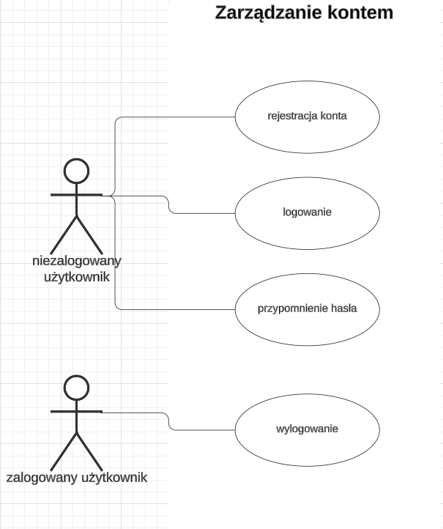

Rysunek 3.1: Diagram przypadków użycia modułu zarządzania kontem użytkownika

## 3.2 Widok listy kryptowalut

Każdy użytkownik, niezależnie od statusu logowania, może przeglądać listę kryptowalut, która zawiera kluczowe informacje, takie jak nazwa, symbol, aktualna cena i kapitalizacja rynkowa. Dodatkowo, można przejść do szczegółów wybranej waluty, aby zobaczyć więcej danych. Użytkownik ma także możliwość sortowania kryptowalut według różnych kryteriów (np. cena, kapitalizacja), korzystania z paginacji oraz wyboru liczby wyświetlanych walut na stronie (np. 10, 20, 50). Te funkcje są stworzone z myślą o łatwiejszej nawigacji i szybkim znajdowaniu interesujących kryptowalut.

Dla użytkowników zalogowanych dostępne są te same opcje, z dodatkową możliwością dodawania wybranych walut do swojego portfolio.

Aplikacja korzysta z CoinGecko API (<https://docs.coingecko.com/v3.0.1/reference/introduction>) w celu pobierania danych o kryptowalutach, takich jak ich aktualna cena, kapitalizacja rynkowa, wolumen handlu, oraz inne szczegóły. Dane te są następnie prezentowane na stronie głównej oraz w szczegółowym widoku wybranej kryptowaluty.

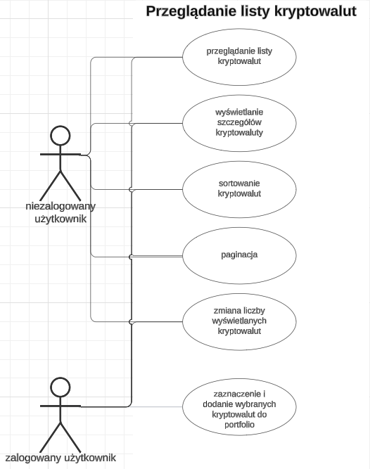

Rysunek 3.2: Diagram przypadków użycia modułu przeglądania listy kryptowalut

## 3.3 Portfel użytkownika

Zalogowany użytkownik ma możliwość tworzenia i zarządzania swoim portfelem kryptowalut w zakładce ‘Portfolio’. Poniżej przedstawiono wymagania funkcjonalne dotyczące zarządzania portfelem. Do zarządzania danymi użytkowników, w tym ich portfolio i transakcjami, wykorzystano Firebase Database. Baza danych przechowuje informacje o portfelu, takich jak dodane kryptowaluty oraz szczegóły transakcji. Firebase jest również używany do obsługi systemu logowania i rejestracji użytkowników.

### **3.3.1 Tworzenie portfolio**

Użytkownik może utworzyć nowe portfolio, dodając tam wybrane waluty z listy dostępnej na stronie głównej. Wystarczy zaznaczyć interesujące waluty i kliknąć przycisk "Dodaj do portfolio". Po udanej operacji użytkownik otrzyma powiadomienie, a wybrane waluty pojawią się w zakładce "Portfolio". Portfolio może zawierać dowolną liczbę kryptowalut.

### **3.3.2 Usuwanie walut z portfolio**

W zakładce "Portfolio" użytkownik może zaznaczyć wybrane waluty i usunąć je z portfela. Można również usunąć wszystkie waluty naraz. Przed wykonaniem tej operacji pojawi się okno dialogowe z prośbą o potwierdzenie. Po potwierdzeniu, użytkownik otrzyma powiadomienie o sukcesie operacji lub o błędzie, jeśli coś poszło nie tak.

### **3.3.3 Dodawanie transakcji do portfolio**

Aby dodać transakcję do wybranej waluty, użytkownik klika przycisk z symbolem ołówka obok waluty. Pojawia się okno dialogowe, w którym należy podać ilość jednostek oraz cenę zakupu. Użytkownik może także kliknąć przycisk "CENA RYNKOWA", który automatycznie uzupełni pole aktualną ceną rynkową. Po zapisaniu transakcji, użytkownik otrzyma powiadomienie o powodzeniu operacji lub o błędzie w przypadku problemów z zapisem.

### **3.3.4 Edycja transakcji w portfolio**

Aby edytować transakcję, użytkownik ponownie klika przycisk z symbolem ołówka przy walucie, której dotyczy transakcja. W oknie dialogowym pojawią się wcześniej wprowadzone dane, które można zmodyfikować. Po zapisaniu zmian, użytkownik zostanie poinformowany o sukcesie lub ewentualnym błędzie.

### **3.3.5 Usunięcie transakcji z portfolio**

Użytkownik może usunąć wybraną transakcję, klikając przycisk z symbolem kosza obok niej. Pojawi się okno dialogowe z prośbą o potwierdzenie. Po usunięciu transakcji, aplikacja wyświetli powiadomienie o powodzeniu operacji.

### **3.3.6 Śledzenie zysków i strat**

Aplikacja umożliwia użytkownikowi śledzenie zysków i strat na podstawie zmian cen kryptowalut. System wyświetla sumę wydatków oraz aktualny zysk lub stratę. Pokazuje również szczegóły dotyczące każdej waluty – jej ilość oraz wartość, zarówno w formie tabeli, jak i wykresu. Aplikacja automatycznie oblicza wartość portfela na podstawie aktualnych cen rynkowych.

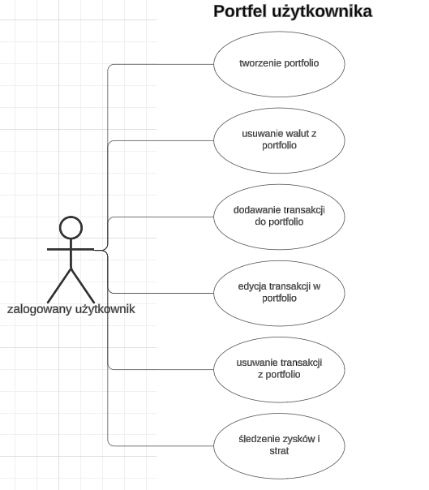

Rysunek 3.3: Diagram przypadków użycia modułu zarządzania portfelem

# Przygotowanie danych użytkowych

W aplikacji wykorzystano dwa główne źródła danych: CoinGecko API oraz Firebase Realtime Database. Choć API CoinGecko dostarcza informacji o rynku kryptowalut, takich jak kursy walut, kapitalizacja rynkowa czy wolumeny handlu, to dane te nie są przechowywane w bazie danych aplikacji. Są one jedynie wyświetlane użytkownikom w czasie rzeczywistym. Z kolei dane związane z użytkownikami, ich portfelami oraz transakcjami są zarządzane za pomocą Firebase Database.

## 4.1 CoinGecko API

CoinGecko API zapewnia dostęp do aktualnych danych rynkowych dotyczących kryptowalut, takich jak ceny, wolumen handlu, kapitalizacja rynkowa czy dostępna podaż. API to jest wykorzystywane do dynamicznego wyświetlania danych na stronie głównej aplikacji oraz w szczegółowym widoku kryptowaluty (rozdział 6.2.2). Dzięki temu aplikacja oferuje użytkownikom aktualne informacje o kryptowalutach bez potrzeby przechowywania tych danych lokalnie.

## 4.2 Firebase Realtime Database

Firebase Realtime Database jest głównym rozwiązaniem przechowywania danych w aplikacji. Jest to baza danych w czasie rzeczywistym, co oznacza, że wszelkie zmiany danych są natychmiast widoczne na wszystkich podłączonych urządzeniach użytkowników.

### **4.2.1 Logowanie i rejestracja**

Firebase Authentication obsługuje procesy logowania i rejestracji, pozwalając użytkownikom na bezpieczne tworzenie kont, logowanie się, a także resetowanie zapomnianego hasła. Dane użytkowników są bezpiecznie przechowywane w Firebase, co zapewnia wygodny dostęp do kont z dowolnego urządzenia.

### **4.2.2 Portfele użytkowników**

Dane dotyczące portfela, czyli listy wybranych kryptowalut, są przechowywane w Firebase. Każdy użytkownik ma swój indywidualny portfel, który zawiera informacje o wybranych kryptowalutach oraz szczegóły transakcji.

### **4.2.3 Transakcje**

Każda transakcja wykonana przez użytkownika jest zapisywana w bazie danych Firebase. Transakcje obejmują takie informacje jak liczba zakupionych jednostek kryptowaluty, cena zakupu oraz data transakcji. Firebase pozwala na edycję, usuwanie oraz dodawanie nowych transakcji, co jest natychmiastowo odzwierciedlane w interfejsie użytkownika.

## 4.3 Struktura danych w Firebase

Dane w Firebase są przechowywane w formacie JSON (JavaScript Object Notation) i mają strukturę drzewa. Każdy użytkownik ma swój unikalny identyfikator (UID), który jest kluczem głównym dla przechowywania danych w bazie.

Poniższy diagram przedstawia szczegółowy schemat bazy danych, w którym uwzględniono relacje pomiędzy użytkownikami, ich portfelami oraz transakcjami. Diagram ukazuje sposób przechowywania oraz powiązań kluczowych elementów w Firebase:

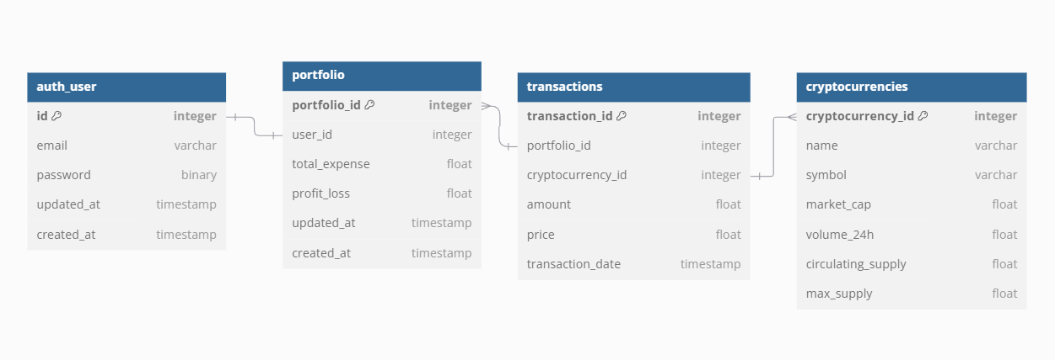

Rysunek 4.3: Schemat bazy danych

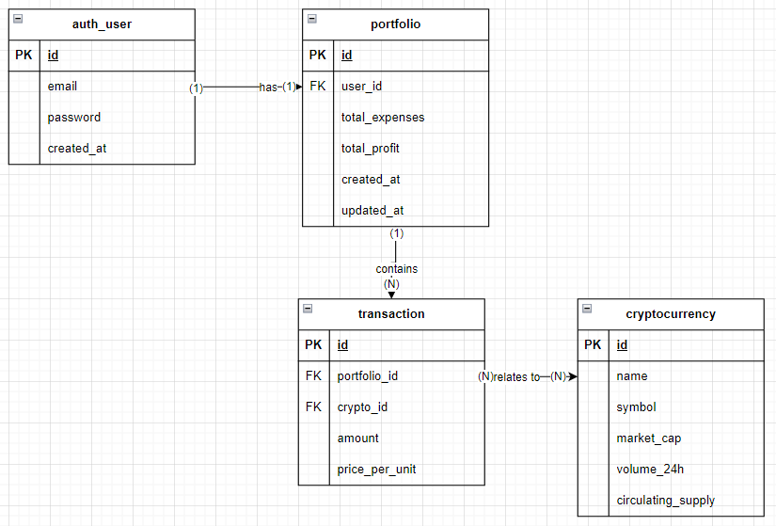

Rysunek 4.3: Diagram związków encji

# Aplikacja kliencka - wykonanie

Rozdział ten poświęcony jest frontendowej części aplikacji. Najpierw krótko przedstawiono strukturę aplikacji, a następnie omówiono istotne elementy i funkcjonalności interfejsu aplikacji.

## 5.1 Struktura aplikacji

Aplikacja kliencka została stworzona z wykorzystaniem biblioteki React, która pozwala na logiczny podział interfejsu użytkownika na komponenty. Komponenty te zawierają zarówno kod JSX (połączenie JavaScript i HTML), jak i logikę zarządzania stanem aplikacji. Dzięki temu struktura aplikacji jest przejrzysta i modularna, co ułatwia jej rozwój i utrzymanie.

Do komunikacji z backendem wykorzystano bibliotekę Axios, która ułatwia wykonywanie zapytań HTTP oraz zarządzanie danymi asynchronicznymi. Zapytania do API są zorganizowane w osobnych funkcjach pomocniczych, co umożliwia łatwe zarządzanie danymi i ich ponowne wykorzystywanie w różnych komponentach. W aplikacji za implementację routingu odpowiada React Router, który pozwala na dynamiczne nawigowanie między różnymi widokami.

React opiera się na koncepcji "state" (stanów) i "props" (atrybutów), co pozwala efektywnie zarządzać stanem aplikacji i przekazywać dane między komponentami. Dzięki zastosowaniu narzędzia React Query, proces pobierania, buforowania i aktualizowania danych jest zoptymalizowany, co pozwala na efektywne zarządzanie stanem aplikacji w czasie rzeczywistym. Wszystko to działa w połączeniu z narzędziem Vite, które wspiera szybkie kompilowanie i budowanie aplikacji.

## 5.2 Interfejs aplikacji

Ta sekcja zawiera przegląd interfejsu i funkcjonalności aplikacji klienckiej.

### **5.2.1 Strona główna**

Strona główna aplikacji stanowi centralny punkt dla użytkowników zarówno zalogowanych, jak i niezalogowanych. Na rysunku 5.1 przedstawiono widok strony głównej dla użytkownika niezalogowanego, który zawiera podstawowe informacje o rynku kryptowalut oraz elementy nawigacyjne. Z kolei na rysunku 5.2 przedstawiono widok strony głównej dla użytkownika zalogowanego.

W lewym górnym rogu ekranu znajduje się logo aplikacji, które jest widoczne we wszystkich sekcjach. Obok logo, w prawym górnym rogu ekranu, znajduje się pasek nawigacyjny, którego wygląd różni się w zależności od statusu zalogowania użytkownika. Niezalogowany użytkownik widzi jedynie trzy elementy: logo, „Strona główna” oraz przycisk „Zaloguj się”, co zostało zaprezentowane na rysunku 5.3. Natomiast zalogowany użytkownik ma dostęp do dodatkowych opcji — oprócz logo i „Strona główna”, widzi również zakładkę „Portfolio” oraz przycisk „Wyloguj się”. Ten widok przedstawiono na rysunku 5.4.

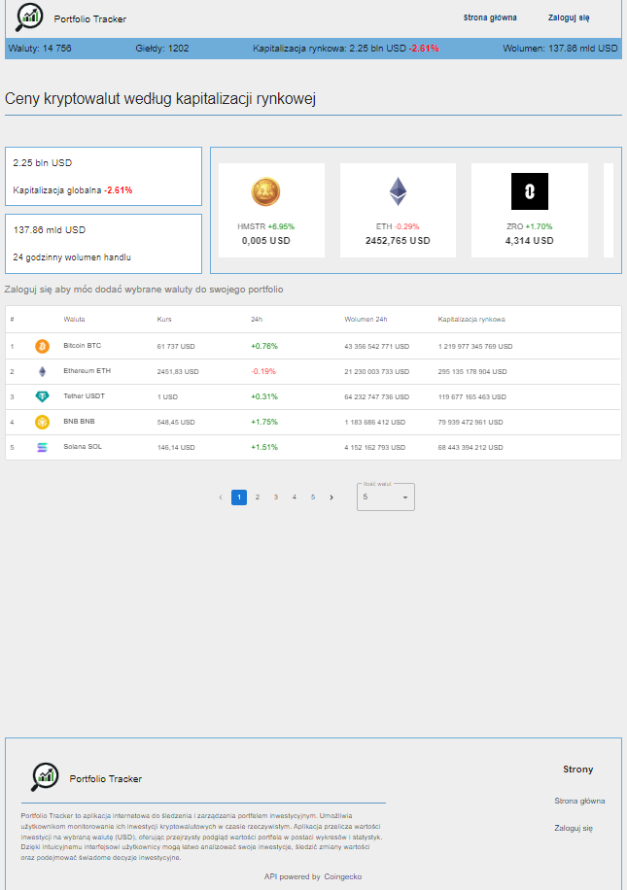

Rysunek 5.1: Strona główna dla niezalogowanego użytkownika

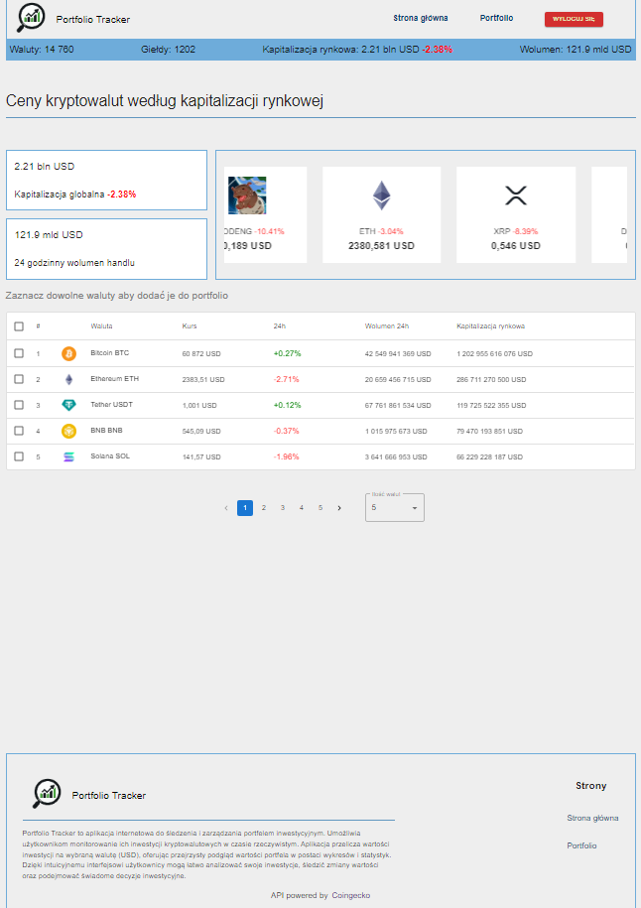

Rysunek 5.2: Strona główna dla zalogowanego użytkownika



Rysunek 5.3: Panel z nawigacją dla niezalogowanego użytkownika



Rysunek 5.4: Panel z nawigacją dla zalogowanego użytkownika

Pod głównym panelem nawigacyjnym, użytkownik widzi aktualne dane rynkowe, takie jak kapitalizacja rynkowa oraz ceny najpopularniejszych kryptowalut. Dane te są aktualizowane w czasie rzeczywistym i pozwalają na szybki przegląd najważniejszych wskaźników rynkowych. Przykład tego widoku można zobaczyć na rysunku 5.5.



Rysunek 5.5: Panel z podstawowymi danymi rynkowymi

Pod głównym nagłówkiem, w centralnej części strony głównej, znajdują się dwa bloki. Lewy blok wyświetla te same informacje o rynku kryptowalut, co panel umieszczony pod nawigacją — aktualne ceny, kapitalizację rynkową oraz inne kluczowe wskaźniki. Z kolei w prawym bloku znajduje się tzw. „karuzela” kryptowalut, czyli interaktywna lista najpopularniejszych walut w danym momencie. Umożliwia ona szybkie przeglądanie popularnych kryptowalut, wyświetlając takie dane, jak aktualna wartość, zmiana w ciągu ostatnich 24 godzin oraz pozycja w rankingu. Widok ten został przedstawiony na rysunku 5.6.

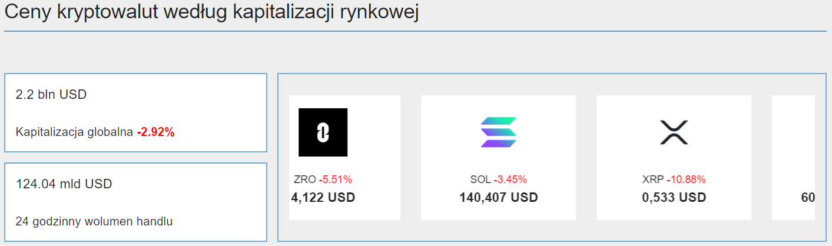

Rysunek 5.6: Fragment widoku z podstawowymi informacjami oraz popularnymi walutami przedstawionymi w formie tzw. „karuzeli”

Głównym elementem strony jest szczegółowa tabela kryptowalut, która prezentuje ranking najważniejszych walut na rynku. W tabeli znajdują się następujące kolumny: miejsce w rankingu, symbol, nazwa waluty, kurs, zmiana w przeciągu ostatnich 24 godzin, wolumen 24-godzinny oraz kapitalizacja rynkowa. Każda z tych kolumn poza symbolem, pozwala na sortowanie danych, co umożliwia użytkownikowi dostosowanie widoku do swoich preferencji. Przedstawiono to na rysunku 5.7.

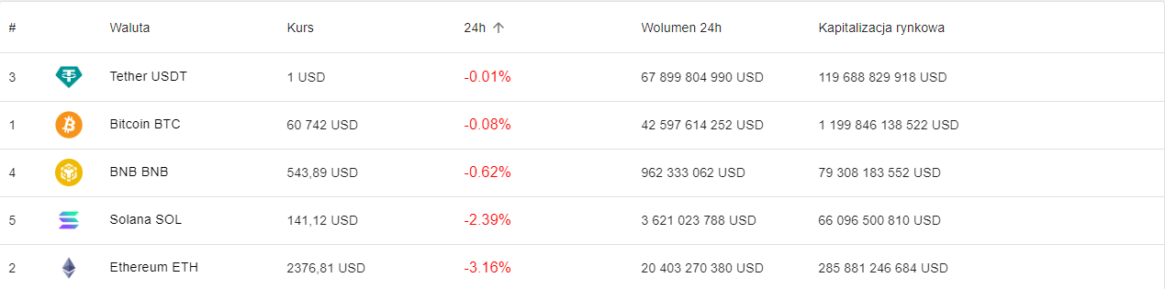

Rysunek 5.7: Fragment widoku tabeli z sortowaniem przez procentową zmianę wartości w przeciągu ostatnich 24 godzin

Tabelę wyróżnia również możliwość interakcji — po kliknięciu w nazwę danej kryptowaluty użytkownik zostaje przeniesiony do szczegółowego widoku, który oferuje bardziej rozbudowane informacje na temat tej waluty. Widok ten zaprezentowano w rozdziale 5.2.3.

Dla niezalogowanych użytkowników, nad tabelą wyświetla się komunikat: „Zaloguj się, aby móc dodać wybrane waluty do swojego portfolio.” Pokazano to na rysunku 5.8. Z kolei zalogowani użytkownicy widzą informację: „Zaznacz dowolne waluty, aby dodać je do portfolio,” a po lewej stronie każdej kryptowaluty znajdują się checkboxy umożliwiające ich zaznaczenie. Gdy użytkownik zaznaczy przynajmniej jedną walutę, wspomniany komunikat zmienia się na przycisk „Dodaj zaznaczone waluty do portfolio,” wraz z liczbą wybranych kryptowalut. Przedstawiono to na rysunku 5.9 oraz rysunku 5.10.

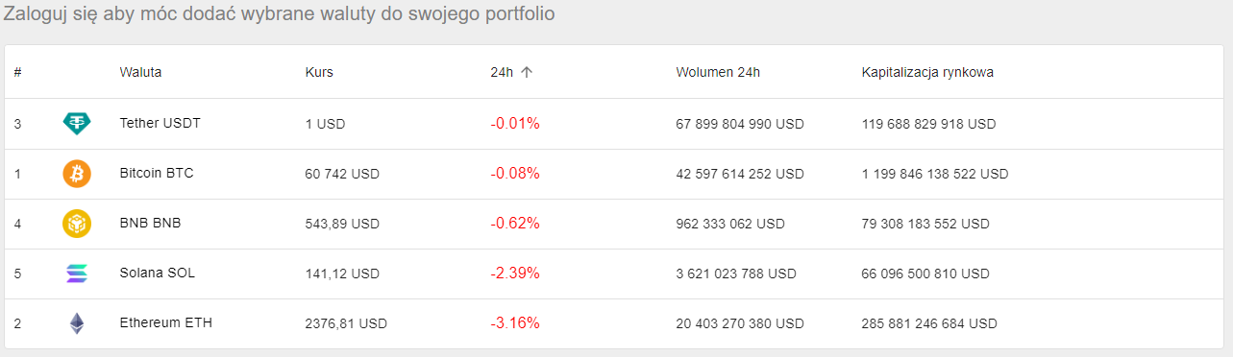

Rysunek 5.8: Widok tabeli dla niezalogowanego użytkownika

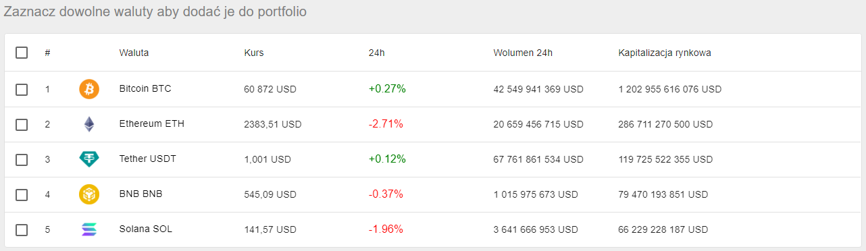

Rysunek 5.9: Widok tabeli dla zalogowanego użytkownika

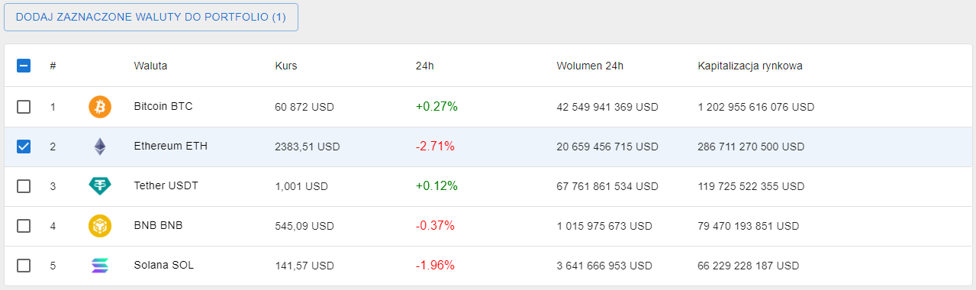

Rysunek 5.10: Widok tabeli dla zalogowanego użytkownika po zaznaczeniu wybranej waluty

Pod listą kryptowalut znajduje się paginacja, która pozwala użytkownikowi wybrać, ile kryptowalut chce jednorazowo wyświetlić, oraz nawigować między stronami. Widać to na rysunku 5.11.

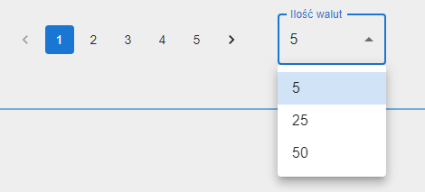

Rysunek 5.11: Fragment widoku paginacji

Na samym dole strony umieszczona jest stopka, która zawiera kluczowe informacje oraz linki nawigacyjne. Po lewej stronie wyświetlane jest logo aplikacji, a poniżej znajduje się krótki opis, informujący, że aplikacja została zaprojektowana w celu śledzenia i zarządzania portfelem kryptowalutowym w czasie rzeczywistym. Następnie zamieszczone są linki nawigacyjne, które umożliwiają użytkownikom dostęp do różnych sekcji aplikacji. Użytkownicy niezalogowani mają dostęp do linków „Strona główna” oraz „Zaloguj się,”, przedstawiono to na rysunku 5.12. Użytkownicy zalogowani widzą linki do „Strona główna” oraz „Portfolio”, jest to widoczne na rysunku 5.13. Na samym końcu stopki umieszczono informację, że dane do wyświetlania kryptowalut pochodzą z API CoinGecko.

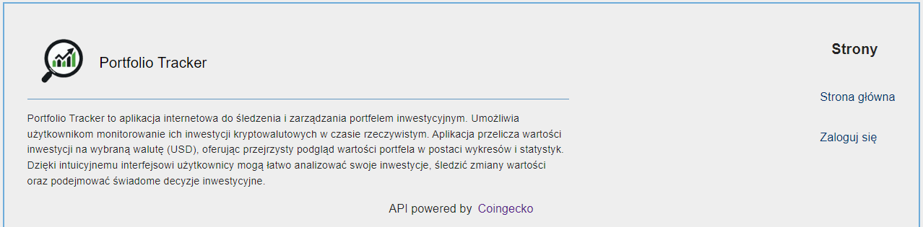

Rysunek 5.12: Widok stopki dla użytkownika niezalogowanego

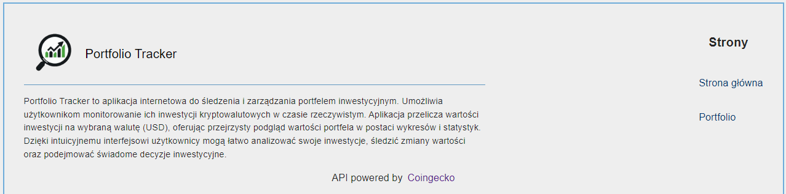

Rysunek 5.13: Widok stopki dla użytkownika zalogowanego

### **5.2.1 Logowanie i rejestracja**

Na rysunku 5.14 pokazano panel logowania. Aby zalogować się na swoje konto, użytkownik musi wprowadzić zarówno adres e-mail, jak i hasło. Oba pola są obowiązkowe. Po wypełnieniu formularza należy nacisnąć przycisk „Zaloguj się”, aby kontynuować. Jeśli podane dane są nieprawidłowe, takie jak błędne hasło lub nieznany adres e-mail, po weryfikacji przez backend, pojawi się przykładowy komunikat informujący o problemie widoczny na rysunku 5.15.

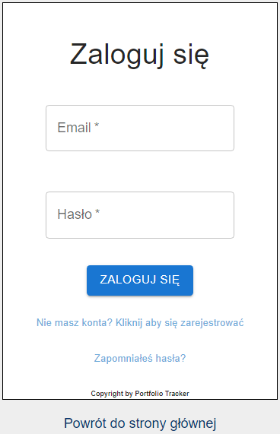

Rysunek 5.14: Panel logowania

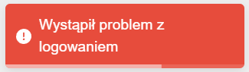

Rysunek 5.15: Komunikat informujący o problemie z logowaniem

W przypadku potrzeby utworzenia nowego konta, wystarczy kliknąć link umieszczony poniżej przycisku logowania. Dodatkowo, jeśli użytkownik zapomniał hasła, może skorzystać z opcji „Zapomniałeś hasła?”, która przekieruje go do formularza umożliwiającego odzyskanie dostępu do konta widocznego na rysunku 5.16. Użytkownik musi wprowadzić adres e-mail przypisany do konta, na który zostanie wysłana wiadomość z linkiem do resetowania hasła. Po kliknięciu w ten link, użytkownik zostanie przeniesiony do strony widocznej na rysunku 5.17, na której będzie musiał wprowadzić nowe hasło. Po pomyślnym zresetowaniu hasła, użytkownik będzie mógł zalogować się do aplikacji, używając nowo ustalonego hasła.



Rysunek 5.16: Panel z możliwością zresetowania hasła

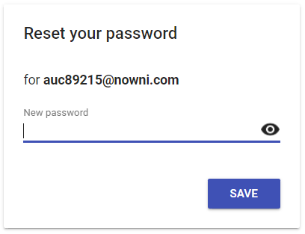

Rysunek 5.17: Panel, w którym użytkownik może ustawić nowe hasło

Na rysunku 5.18 widoczny jest panel rejestracji. Formularz składa się z trzech pól tekstowych: adresu e-mail oraz dwóch pól do wprowadzenia hasła. Hasło musi mieć co najmniej sześć znaków, natomiast e-mail musi zawierać znak @. Jeśli te kryteria nie zostaną spełnione, pojawi się odpowiedni komunikat. Aby zarejestrować nowe konto, użytkownik powinien nacisnąć przycisk „Zarejestruj się”. W sytuacji, gdy wprowadzony adres e-mail jest już zarejestrowany, wyświetli się informacja o błędzie. W przeciwnym razie konto zostanie pomyślnie utworzone, a użytkownik automatycznie zostanie przekierowany na główny ekran aplikacji.

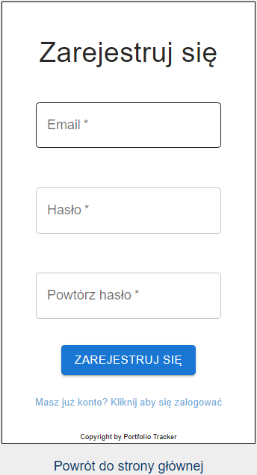

Rysunek 5.18: Panel rejestracji

### **5.2.2 Zakładka Portfolio**

Zakładka Portfolio, widoczna na rysunku 5.19, to kluczowy element aplikacji, w którym użytkownik może zarządzać swoimi inwestycjami w kryptowaluty. Jak widać na ilustracji, po lewej stronie na górze ekranu znajduje się logo aplikacji, a po prawej stronie umieszczono nawigację, co ułatwia dostęp do innych sekcji. Bezpośrednio pod nawigacją, podobnie jak na stronie głównej, znajdują się podstawowe dane rynkowe, takie jak aktualne ceny najpopularniejszych kryptowalut oraz ich zmiany. Te informacje wyświetlane są w przystępnej formie, co pomaga użytkownikowi śledzić rynek na bieżąco.

W centralnej części ekranu, poniżej danych rynkowych, znajduje się krótka instrukcja, która informuje użytkownika, że w tej zakładce może dodawać kryptowaluty do swojego portfela oraz rejestrować transakcje. Jest to istotny punkt startowy dla użytkownika, który jeszcze nie wprowadził żadnych danych.

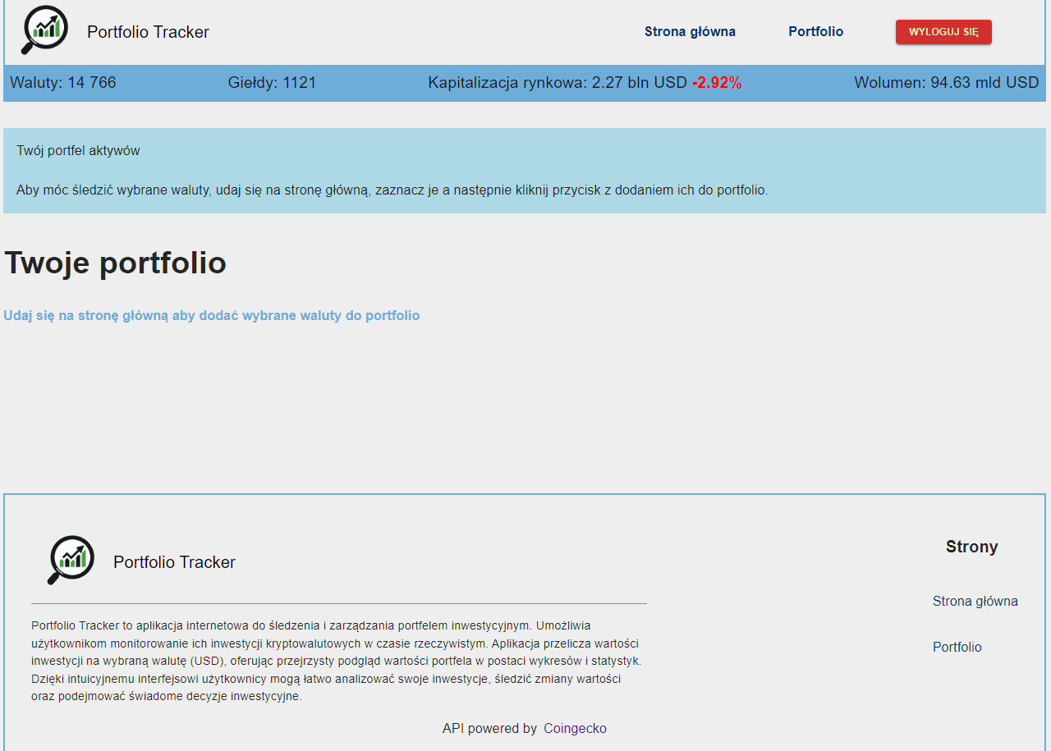

Rysunek 5.19: Zakładka portfolio bez danych użytkownika

Poniżej nagłówka „Twoje portfolio”, po lewej stronie, prezentowane są sumaryczne dane dotyczące inwestycji: „Suma wydatków: 0.00 USD” oraz „Całkowity zysk/strata: 0.00 USD”. Te wartości będą aktualizowane w czasie rzeczywistym po dodaniu transakcji. Po prawej stronie tego sekcji znajduje się wykres kołowy, który można zobaczyć dopiero po wprowadzeniu danych — na przykład, gdy użytkownik doda jakąkolwiek kryptowalutę do portfela. Rysunek 5.20 przedstawia przykładowy widok portfela z aktywnym wykresem.

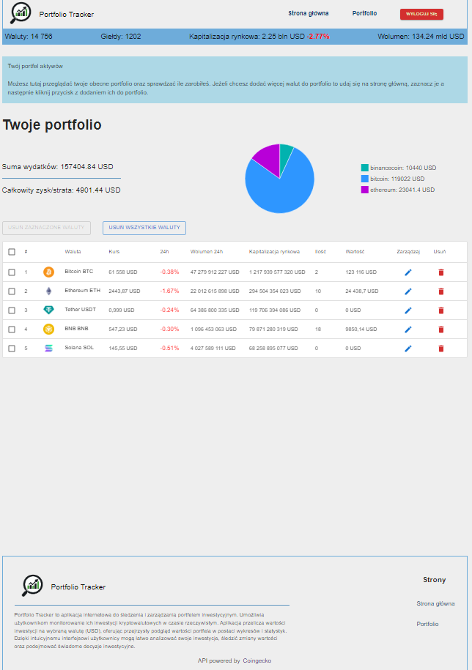

Rysunek 5.20: Zakładka portfolio z przykładowymi danymi użytkownika

Poniżej znajdują się dwa kluczowe przyciski: „Usuń zaznaczone waluty” oraz „Usuń wszystkie waluty”. Przycisk „Usuń zaznaczone waluty” pozostaje nieaktywny, dopóki użytkownik nie zaznaczy jednej lub więcej walut w swoim portfelu, co zobrazowano na rysunku 5.21. Oba przyciski służą do usuwania walut z portfela — jeśli użytkownik zdecyduje się na usunięcie waluty, zostaną również usunięte wszystkie transakcje z nią związane. Po kliknięciu w jeden z dostępnych przycisków użytkownik zobaczy okno dialogowe z pytanie o potwierdzenie tej akcji. Widać to na rysunku 5.22.

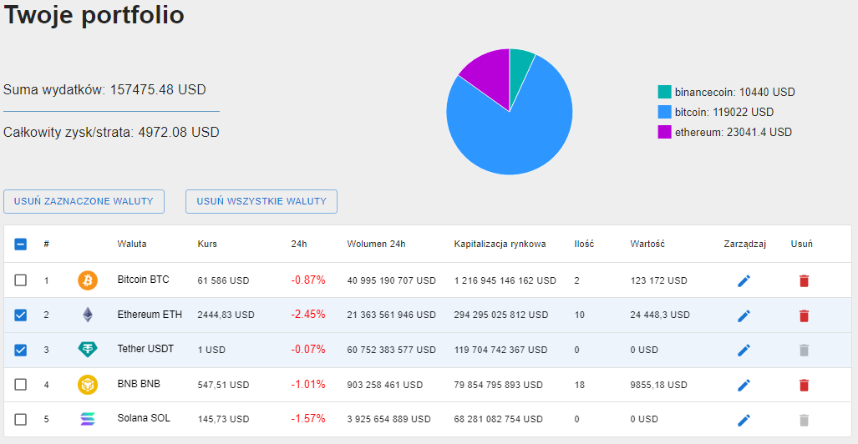

Rysunek 5.21: Zakładka portfolio z aktywnymi przyciskami

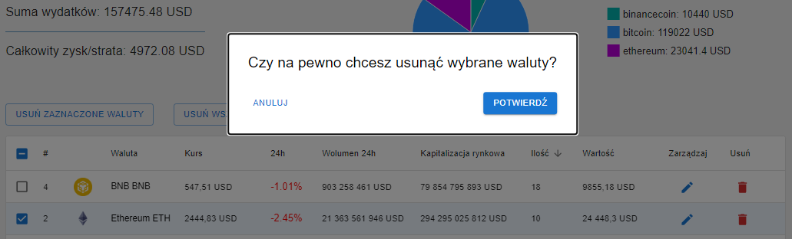

Rysunek 5.22: Okno dialogowe przy próbie usunięcia wybranej kryptowaluty

Pod tymi przyciskami znajduje się tabela z wybranymi przez użytkownika kryptowalutami. Jak widać na rysunku 5.23, każdy wiersz tabeli reprezentuje jedną kryptowalutę, a użytkownik może ją zaznaczyć, aby ją usunąć lub kliknąć na jej nazwę, aby przejść do szczegółowych informacji, podobnych do tych dostępnych na stronie głównej. Dodatkowo, tabela umożliwia sortowanie kryptowalut według różnych kryteriów, takich jak nazwa, wartość czy zmiana ceny, co działa w identyczny sposób jak sortowanie dostępne na głównej stronie aplikacji, co zilustrowano na rysunku 5.24.

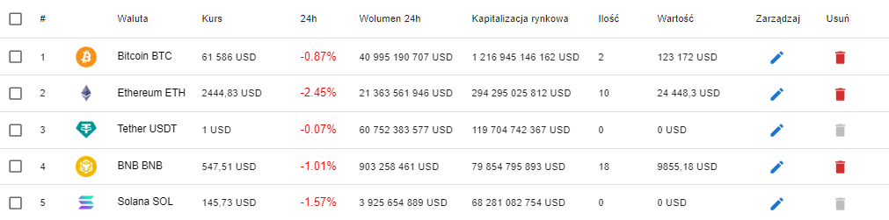

Rysunek 5.23: Tabela z wybranymi kryptowalutami

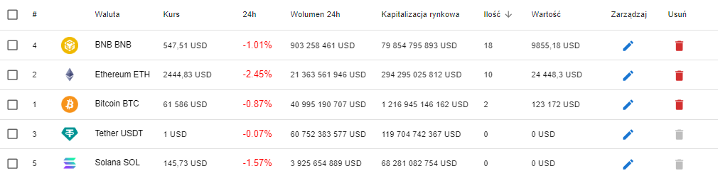

Rysunek 5.24: Tabela z wybranymi kryptowalutami oraz przykładem sortowania poprzez kolumnę „Ilość”

Przy każdej kryptowalucie znajduje się również opcja dodania transakcji poprzez kliknięcie przycisku z symbolem ołówka, co pokazuje rysunek 5.25. Po kliknięciu pojawia się okno dialogowe, w którym użytkownik może wpisać ilość oraz cenę zakupionych jednostek kryptowaluty. Dodatkowo, tuż pod polem do wprowadzania ceny znajduje się przycisk „Cena rynkowa”, który automatycznie uzupełnia cenę o aktualną wartość rynkową danej kryptowaluty. Na dole okna znajduje się przycisk „Dodaj transakcję”, który aktywuje się, gdy oba pola są poprawnie wypełnione — czyli wartość ilości oraz ceny są wyższe niż zero. Rysunek 5.26 przedstawia przykład takiego formularza.



Rysunek 5.25: Przycisk z symbolem ołówka

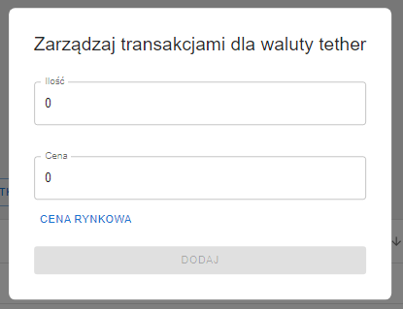

Rysunek 5.26: Okno dialogowe pozwalające na dodanie lub edycje transakcji

Dodanie transakcji wpływa na wygląd całej zakładki. Zaktualizowane zostają wartości wydatków i zysku/straty oraz ilość posiadanych kryptowalut, co zobrazowano na wykresie kołowym. W tabeli widoczne są szczegóły każdej kryptowaluty, takie jak ilość zakupionych jednostek oraz ich aktualna wartość rynkowa.

Oprócz dodawania, użytkownik ma możliwość edytowania transakcji. Ponowne kliknięcie przycisku z symbolem ołówka otworzy okno z wcześniej wprowadzonymi danymi, co umożliwia ich modyfikację. Przedstawia to rysunek 5.27. Dla każdej kryptowaluty można także usunąć wcześniej wprowadzone transakcje, klikając w przycisk z symbolem kosza. Początkowo przycisk jest nieaktywny i ma szary kolor, co zostało pokazane na rysunku 5.28. Po wprowadzeniu transakcji, przycisk staje się aktywny i zmienia kolor na czerwony, co widać na rysunku 5.29. Po wciśnięciu go, pojawia się okno dialogowe z pytaniem o potwierdzenie tej akcji. Zostało ono pokazane na rysunku 5.30.

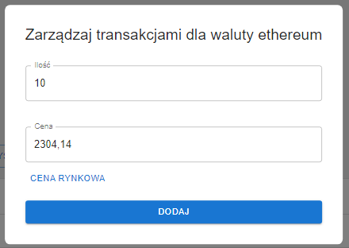

Rysunek 5.27: Okno dialogowe podczas edycji



Rysunek 5.28: Nieaktywny przycisk umożliwiający usunięcie transakcji



Rysunek 5.29: Aktywny przycisk umożliwiający usunięcie transakcji

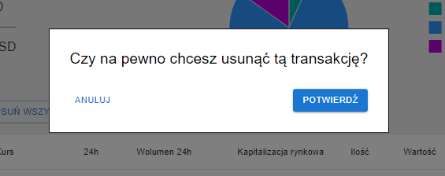

Rysunek 5.30: Okno dialogowe z potwierdzeniem usunięcia wybranej transakcji

Na samym dole zakładki, podobnie jak na stronie głównej, znajduje się stopka zawierająca opis strony oraz dostępne zakładki.

### **5.2.3 Szczegółowy widok wybranej kryptowaluty**

Zakładka szczegółowego widoku kryptowaluty, jak widać na rysunku 5.31, jest miejscem, gdzie użytkownik może uzyskać pełne informacje na temat wybranej przez siebie waluty. Po kliknięciu w nazwę kryptowaluty w tabeli (np. Bitcoin), użytkownik zostaje przekierowany do nowego widoku, który przedstawia szczegółowe dane dotyczące wybranej kryptowaluty.

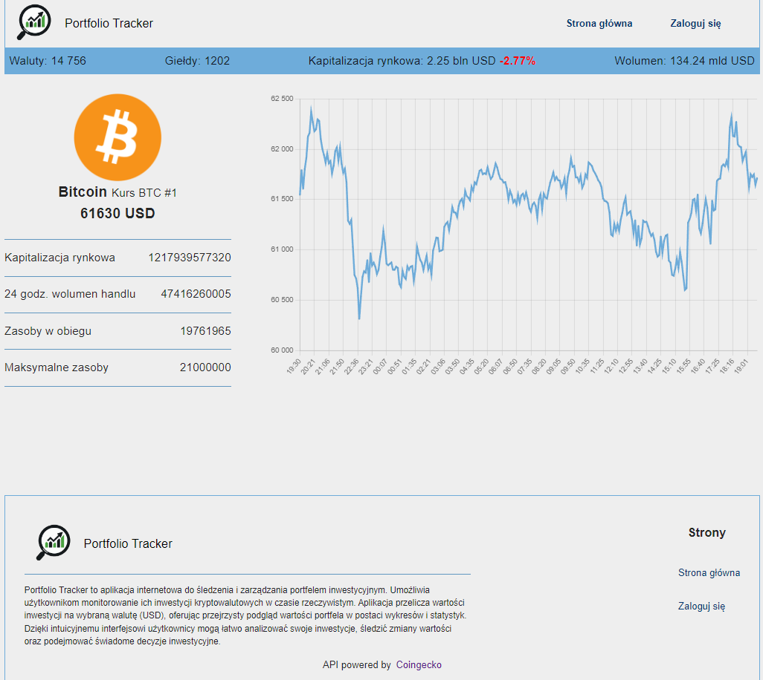Rysunek 5.31: Szczegółowy widok wybranej kryptowaluty

Widok ten podzielony jest na dwie główne sekcje. Po lewej stronie znajdują się kluczowe informacje o kryptowalucie, jak pokazano na rysunku 5.32. Na przykładzie kryptowaluty Bitcoin możemy zobaczyć takie dane jak:

* Nazwa kryptowaluty i jej ranking
* Aktualna cena
* Kapitalizacja rynkowa
* Wolumen handlu w ciągu ostatnich 24 godzin
* Ilość zasobów w obiegu
* Maksymalna ilość zasobów, jakie mogą być dostępne

Te informacje pomagają użytkownikowi zrozumieć aktualny stan danej kryptowaluty oraz jej znaczenie na rynku. Dane są wyświetlane w czytelny i zwięzły sposób, co ułatwia szybki przegląd najważniejszych aspektów związanych z wybraną walutą.

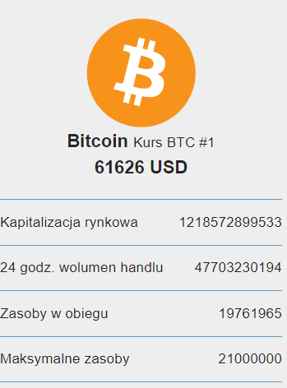

Rysunek 5.32: Szczegółowy widok kryptowaluty - dane

Po prawej stronie, widoczny jest interaktywny wykres przedstawiający zmiany wartości danej kryptowaluty w ciągu ostatnich 24 godzin, co zostało zilustrowane na rysunku 5.33. Wykres ten pozwala użytkownikowi śledzić zmiany cen w czasie rzeczywistym, co może być kluczowe dla podejmowania decyzji inwestycyjnych.

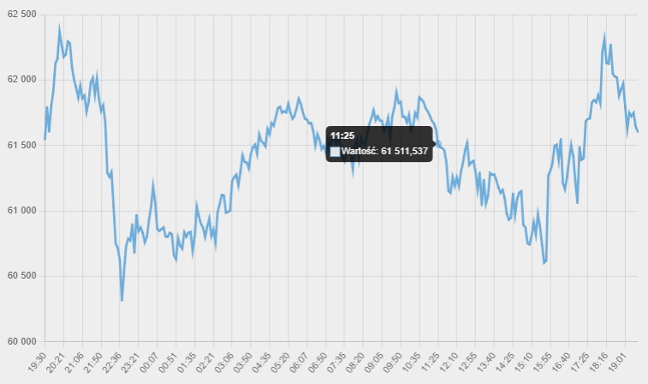

Rysunek 5.33: Szczegółowy widok kryptowaluty - wykres wartości

# Podsumowanie

Celem pracy było zaprezentowanie możliwości biblioteki React do tworzenia aplikacji internetowych oraz zaprojektowanie i wykonanie aplikacji z nim.

Stworzona aplikacja to strona umożliwiająca użytkownikom śledzenie wartości rynkowej walut w czasie rzeczywistym oraz tworzenie własnego portfolio. Cechą aplikacji jest prostota struktury oraz możliwość jej rozbudowy. Korzystanie z gotowych rozwiązań pozwala na szybkie dodanie nowych funkcji. Niezwykle ważną kwestią jest również przejrzystość struktury i sposobu działania. Pozwala to zaprezentować sprawnie działającą i użyteczną aplikację.

# Literatura

**A. Strony internetowe**

[1] Historia HTML-a.

https://webref.pl/arena/html/html_podstawy_historia.html. Dostęp 10.12.2024.

[2] HTML: HyperText Markup Language.

https://developer.mozilla.org/en-US/docs/Web/HTML. Dostęp 12.11.2024.

[3] Wzloty i upadki – historia JavaScript.

https://bulldogjob.pl/readme/wzloty-i-upadki-historia-javascript. Dostęp 10.12.2024.

[4] JavaScript.

https://developer.mozilla.org/en-US/docs/Web/JavaScript. Dostęp 12.11.2024.

[5] Dynamiczne typowanie w JavaScript.

https://modestprogrammer.pl/dynamiczne-typowanie-w-javascript. Dostęp 10.12.2024.

[6] TypeScript for JavaScript Programmers.

[https://www.typescriptlang.org/docs/handbook/typescript-in-5-minutes.html. Dostęp 12.11.2024](https://www.typescriptlang.org/docs/handbook/typescript-in-5-minutes.html.%20Dostęp%2012.11.2024).

[8] TypeScript – Co to jest? TypeScript, a JavaScript? Dostęp 10.12.2024

<https://farmastron.pl/typescript-wprowadzenie/>

[9] React.

<https://react.dev/reference/react>. Dostęp 12.11.2024.

[13] React Router DOM.

https://reactrouter.com/en/main/start/overview. Dostęp 12.11.2024.

[14] TanStack Query (React Query).

https://tanstack.com/query/v4/docs/framework/react/overview. Dostęp 12.11.2024.

[15] Vite.

https://vitejs.dev/guide/. Dostęp 12.11.2024.

[16] HTTP (Hypertext Transfer Protocol).

https://www.ideoforce.pl/akademia/kompendium/http/. Dostęp 10.12.2024.

[17] HTTP.

<https://developer.mozilla.org/en-US/docs/Web/HTTP>. Dostęp 12.11.2024.

[18] Axios.

https://axios-http.com/docs/intro. Dostęp 12.11.2024.

[19] Firebase.

https://firebase.google.com/docs?hl=pl. Dostęp 12.11.2024.

[20] Styled Components.

https://styled-components.com/docs/basics. Dostęp 12.11.2024.

**B. Pozycje książkowe**

[7] Michał Miszczyszyn. TypeScript na poważnie. Wydanie 1, s. XXX

[10] Eve Porcello, Alex Banks. React od podstaw. Nowoczesne wzorce tworzenia aplikacji. Wydanie 2, s. 77

[11] Eve Porcello, Alex Banks. React od podstaw. Nowoczesne wzorce tworzenia aplikacji. Wydanie 2, s. 83

[12] Eve Porcello, Alex Banks. React od podstaw. Nowoczesne wzorce tworzenia aplikacji. Wydanie 2, s. 72